- Цели и задачи проекта
Цель: создание редактора диаграмма вариантов использования (UseCase Diagram).
Для достижения поставленной цели необходимо выполнить следующие задачи: изучение и анализ предметной области, разработка проектной документации, анализ и выбор методов для создания программного продукта, реализация и отладка программного продукта.
- Область деятельности
Для того, чтобы более точно понять как должна работать система, все чаще используется описание функциональности системы через варианты использования (Use Case или прецеденты). Варианты использования это - описание последовательности действий, которые может осуществлять система в ответ на внешние воздействия пользователей или других программных систем. Варианты использования отражают функциональность системы с точки зрения получения значимого результата для пользователя, поэтому они точнее позволяют ранжировать функции по значимости получаемого результата.
Проектирование программных продуктов.
- Функциональные и нефункциональные требования
3.1) Функциональные требования
Главная функция:
Создание, изменение и хранение диаграмма вариантов использования.
Основные функции:
1) Создание следующих элементов диаграммы на рабочей области:
  - участники и варианты использования;
  - отношения;
  - Комментарии;
2) Перемещение элементов диаграммы: участники и варианты использования и комментарии на рабочей области путем перетаскивания мышкой.
3) Удаление элементов диаграммы и связанных с ними элементов диаграммы с рабочей области.
4) реализовать виды элементов «отношения»: направленные ассоциации, обобщения
5) реализовать виды элементов «комментарий»: свободные, к отношению
6) сохранение диаграммы в файл собственного формата с расширением .vox
7) загрузка, диаграммы, из файла собственного формата с расширением .vox
8) сохранение диаграммы в рисунок формата
3.2) Нефункциональные требования:
1) Программа должна исправно работать в Windows XP Professional.
2) иметь единый исполняемый файл с необходимыми для работы программы библиотеками
3) Программа должна адекватно отображать до 15 элементов на рабочей области.
4) Программа должна работать при вводе корректных данных, при некорректных данных программа должна корректно завершить работу.

4) Рамки и ограничения

Ограничения на имя элемента – 50 символов
Ограничение на длину комментария — 1024 символа
Гарантируется безошибочная работа при 15-20 элементах диаграммы
Элементы не должны накладываться друг на друга
Элементы не должны выходить за рамки рабочей области

Пример интерфейса:
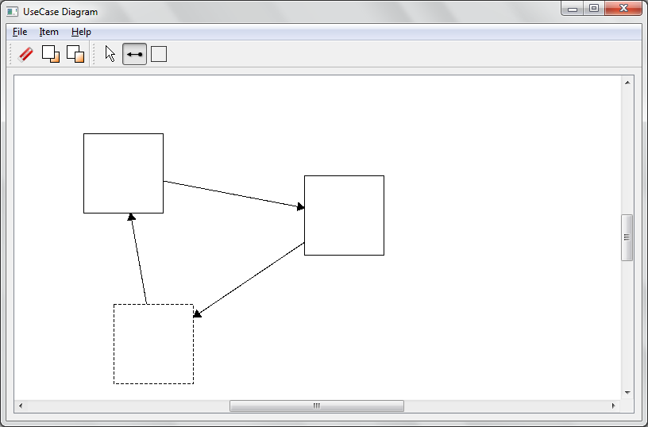

Диаграммы, которые будут строиться:
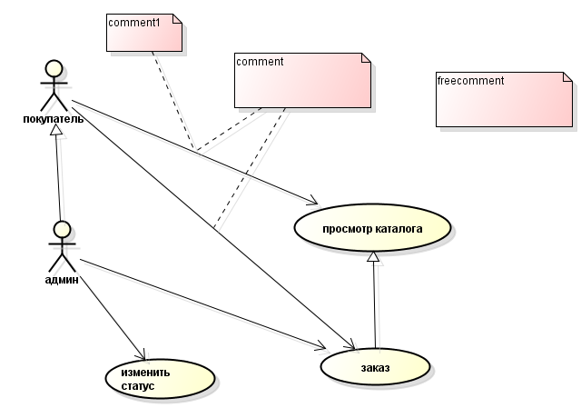

Диаграммы, которые не будут строиться:
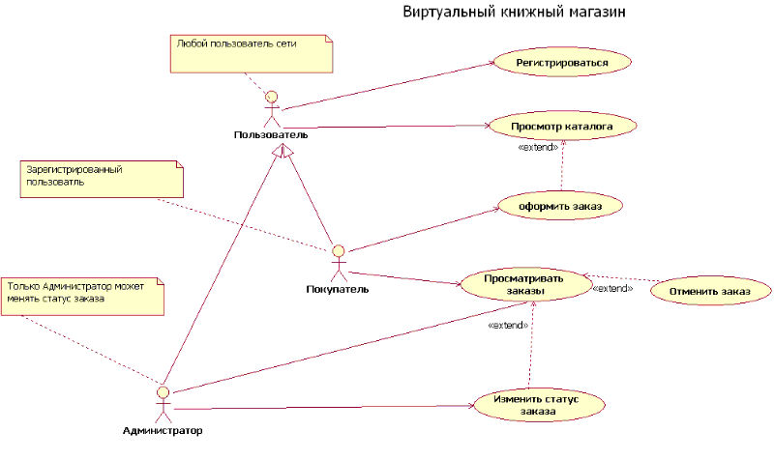
Выбор средств:
1. Язык разработки: С++, с использованием библиотеки Qt 4.7
2. Среда разработки: Microsoft Visual Studio 2008
3. Средство документирования: Doxygen
4. Средство тестирования: ручное тестирование разработчиками, составление сценария тестирования с помощью MS Word.
5. Средство командной разработки: Mercurial на сайте code.google.com
6. Средства связи - Skype, e-mail, мобильная связь.

План работ:
- Проектирование интерфейса – 1 ч\ч
- Реализация интерфейса – 4 ч\ч
- Реализация расстановки элементов на рабочей области со всеми ограничениями – 15 ч\ч
- Реализация функций редактирования диаграммы – 5 ч\ч
- Разработка структуры файла диаграммы – 1 ч\ч
- Реализация сохранения/загрузки диаграммы в файл – 2 ч\ч
- Реализация импорта диаграммы в картинку – 1ч\ч
- Реализация панели редактирования свойств – 1 ч\ч
- Подготовка презентации — 2 ч\ч
10) Тестирование и отладка— 20 ч\ч
11) Написание документации — 5 ч\ч\

